Golix: чем блокчейн может помочь африканским странам?
Криптовалютные проекты традиционно адресованы к развитым и стабильным экономикам, решают глобальные проблемы и ускоряют технический прогресс. Но как обстоит дело с наименее благополучными странами, может ли блокчейн стабилизировать экономику, например, в Африке?
Рисунок 1. Golix – простое решение финансовых проблем африканского рынка
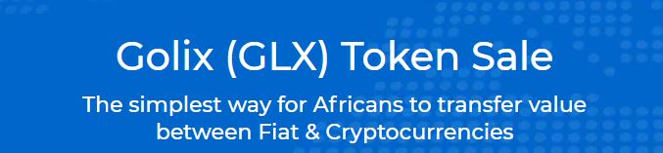
Разработчики проекта Golix предлагают универсальную платформу для финансовых операций, нацеленную на африканских клиентов. Главные проблемы африканских стран – недостаток финансовых институтов, экономическая нестабильность, сложности в юридическом регулировании, - рассматриваются как возможности. Golix создан командой опытных программистов, финансистов и юристов, готовых предложить африканским гражданам эффективное решение.
Рисунок 2. Позиционирование проекта

Как работает платформа Golix и кому будет полезна?
Основная идея проекта – предоставить функционал финансовых услуг наименее освоенному сектору рынка. Разработчики выбрали блокчейн и криптовалютные активы как наиболее безопасный и быстрый способ проведения международных финансовых операций. Golix предлагает три функции.
- International Payments – проведение платежей в криптовалютах между гражданами различных государств. Африканские страны отличаются обилием военных конфликтов, трудовой миграцией и отсутствием финансовой инфраструктуры. Golix предлагает отправлять деньги в любые страны за несколько секунд, для проведения платежа достаточно знать номер кошелька. Блокчейн шифрует личные данные, децентрализованная система не зависит от текущего политического режима.
- Remittances –гарантированные подтверждения платежей, в которых можно быть уверенным. В отличие от традиционных банковских структур, транзакции Golix не проверяются контролирующими органами, не могут быть отозваны по распоряжению кого-либо. Независимый блокчейн и стабильный токен гарантирует, что все средства «доберутся» до получателя.
- Exchange service –сервис для обмена фиатных денег на критповалюты и обратно. Golix вовлекает африканских граждан в финансовую инфраструктуру, позволяет оперативно конвертировать заработок в криптомонеты и переводить их в любую точку мира. Криптовалютный обменник работает с BTC, BCH, LTC и всеми африканскими валютами (ZAR, UGX, KES).
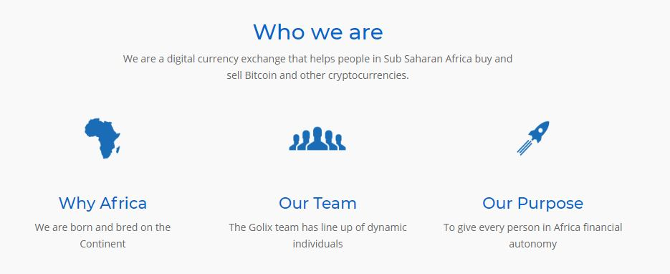
Golix относится к локальным проектам, которые нацелены на решение конкретных задач. Лаконичный функционал (API для сторонних разработчиков доступен через официальный сайт) обеспечивает стабильность системы.
Рисунок 3. Задача проекта – предоставить африканским гражданам полноценные финансовые услуги

Как проходит ICO Golix и что ждёт проект в дальнейшем?
Разработчики выпустили всего 1,274 миллиарда GOLIX по цене 5,612 центов за каждый, для африканских граждан доступна скидка в 10%. ICO началось 1 июня 2018 года и продлится 54 дня, половину проданных токенов планируется в дальнейшем обменять на фиатные деньги или другие валюты.
50% выпущенных токенов будет реализовано в ходе ICO, 25% отойдёт команде, 15% - инвесторам и консультантам, 10% будет потрачено на маркетинг. Согласно Roadmap, 14 августа токены будут размещены на бирже Golix для обмена, в четвёртом квартале заработает мобильное приложение и API для интеграции со сторонними программами.
https://www.youtube.com/channel/UC-5gAH6TSu7XYlQvWPTRj9g

Golix: How can the Blockchain Help African Countries?
The cryptocurrency projects are traditionally addressed to developed and stable economies, solve global problems and accelerate technological progress. But what about the least prosperous countries, can the blockchain stabilize the economy, for example, in Africa?
Figure 1. Golix - a simple solution to the financial problems of the African market
Developers of the Golix project offer a universal platform for financial transactions aimed at African clients. The main problems of African countries – the lack of financial institutions, economic instability, difficulties in legal regulation - are considered as opportunities. Golix is created by a team of experienced programmers, financiers, and lawyers, ready to offer African citizens an effective solution.
Figure 2. Project positioning

How Does the Golix Platform Work and Whom it will be Useful To?
The main idea of the project is to provide financial services functionality to the least developed market sector. The developers chose the blockchain and the cryptocurrency assets as the safest and fastest way to conduct international financial transactions. Golix offers three functions.
- International Payments – carrying out payments in cryptocurrencies between citizens of different states. African countries are characterized by an abundance of military conflicts, labor migration and lack of financial infrastructure. Golix offers to send money to any country in a few seconds, it's enough to know the wallet number for the payment. The blockchain encrypts personal data, the decentralized system does not depend on the current political regime.
- Remittances – the guaranteed confirmation of payments in which you can be sure. Unlike traditional banking structures, Golix transactions are not checked by the controlling authorities, thus, can not be withdrawn by order of someone. Independent blockchain and a stable token ensure that all funds "get" to the recipient.
- Exchange service – the service for the exchange of fiat money for cryptocurrencies and vice versa. Golix involves African citizens in the financial infrastructure, allows the quick conversion of earnings to the crypto-coins and transfer them anywhere in the world. The cryptocurrency exchanger works with BTC, BCH, LTC, and all African currencies (ZAR, UGX, KES).
Golix refers to local projects that are aimed at solving specific problems. The laconic functionality (API for third-party developers is available through the official website) ensures the stability of the system.
Figure 3. The objective of the project is to provide African citizens with full-fledged financial services

How Does the ICO Golix Held and What will be With the Project in the Future?
The developers released 1.274 billion GOLIX at a price of 5.612 cents for each, there is a discount of 10% for African citizens. The ICO began on June 1, 2018, and will last 54 days, the half of the tokens sold will be later exchanged for fiat money or other currencies.
50% of the released tokens will be sold during the ICO, 25% will go to the team, 15% - to the investors and advisors, 10% will be spent on marketing. According to the Roadmap, the tokens will be placed on the Golix exchange for exchange on August 14, a mobile application and API for integration with the third-party programs will be launched in the fourth quarter.
https://www.youtube.com/channel/UC-5gAH6TSu7XYlQvWPTRj9g

